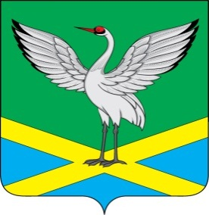
Совет
городского поселения
«Забайкальское»
муниципального района
«Забайкальский район»
IV-го созыва

РЕШЕНИЕ
от « 7 » октября 2016 года № 5
пгт. Забайкальск

Об избрании председателя Совета городского поселения «Забайкальское»

В соответствии с Федеральным законом от 06.10.2003 года № 131- ФЗ «Об общих принципах организации местного самоуправления в Российской Федерации», руководствуясь частью 9 статьи 25 Устава, городского поселения «Забайкальское», на основании статьи 4 Регламента работы Совета городского поселения «Забайкальское», заслушав депутатов от избирательного округа № 3 Милорадова В.В.; Кухтину А.А. о кандидатах на должность председателя Совета городского поселения «Забайкальское», проведя обсуждение кандидатур и по итогам тайного голосования по выборам председателя Совета городского поселения «Забайкальское», Совет городского поселения «Забайкальское» решил:
1. Утвердить протокол № 2 о результатах тайного голосования по выборам председателя Совета городского поселения «Забайкальское».
2. Считать избранным на должность председателя Совета городского поселения «Забайкальское» депутата Совета городского поселения «Забайкальское» от избирательного округа №1 Гуменюка Евгения Николаевича, получившего в результате тайного голосования наибольшее число голосов от числа депутатов, избранных в Совет городского поселения «Забайкальское» и осуществляющего свои полномочия без отрыва от основной и производственной деятельности.
3. Настоящее решение вступает в силу с момента его принятия.
4. Опубликовать настоящее решение в информационном вестнике «Вести Забайкальска».

Председатель первого
организационного заседания
Совета городского поселения «Забайкальское» С.П.Галкин

